**Modelagem Banco de Dados**

**Tabelas finalizadas:**

* **Login**:
  + idLogin **SERIAL NOT NULL**  **(PK)**,
  + username **VARCHAR(255) NOT NULL UNIQUE**,
  + senha **VARCHAR(45) NOT NULL**
  + **Obs:** Ainda estamos estudando como armazenar a senha da melhor forma possível, portanto o campo “senha **VARCHAR(45)**” ainda vai ser alterado.
* **Usuário**:
  + idUsuario **SERIAL NOT NULL (PK)**,
  + Login_idLogin **INT NOT NULL (FK)**,
  + nomeUsuario **VARCHAR(255) NOT NULL**,
  + emailUsuario **VARCHAR(255) NOT NULL UNIQUE**,
  + sexoUsuario **CHAR(1) NOT NULL**
* **Pontuacao**:
  + idPontuacao **SERIAL NOT NULL (PK)**,
  + descricaoPontuacao **VARCHAR(255) NOT NULL**,
  + pontosEquivalentes **INT NOT NULL**
  + **Obs:** A coluna pontosEquivalentes representa quantos pontos valem aquela “pontuacao”, podendo ser positiva ou negativa.
* **Usuario_possui_pontuacao**:
  + Usuario_idUsuario **INT NOT NULL (PK)**,
  + Pontuacao_idPontuacao **INT NOT NULL (PK).**
* **Ranking**:
  + idRanking **SERIAL NOT NULL (PK)**,
  + Usuario_idUsuario **INT NOT NULL (FK)**
  + pontuacaoTotal **INT,**
  + **Obs:** O campo “pontuacaoTotal” será preenchido quando a função listar ranking for chamada.

**Modelo ER**

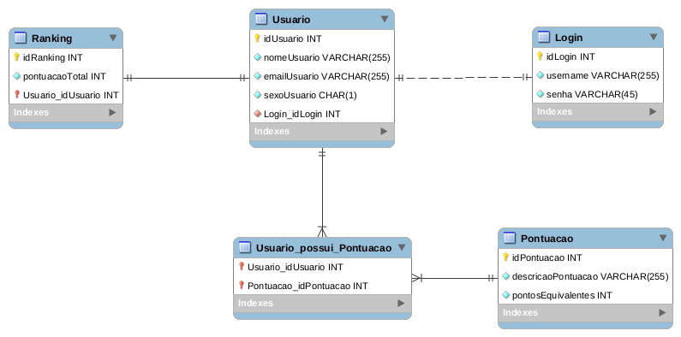

**Tabelas em discussão:**

* **Gerente:** 
  + Em caso de ser possível cadastrar novos administradores, a tabela gerente deve ser feita. Ainda não estamos usando por conta de que estamos utilizando somente os administradores do próprio Django.
* **Notificação:**
  + Caso seja necessário armazenar um registro de notificações, essa tabela será construída.